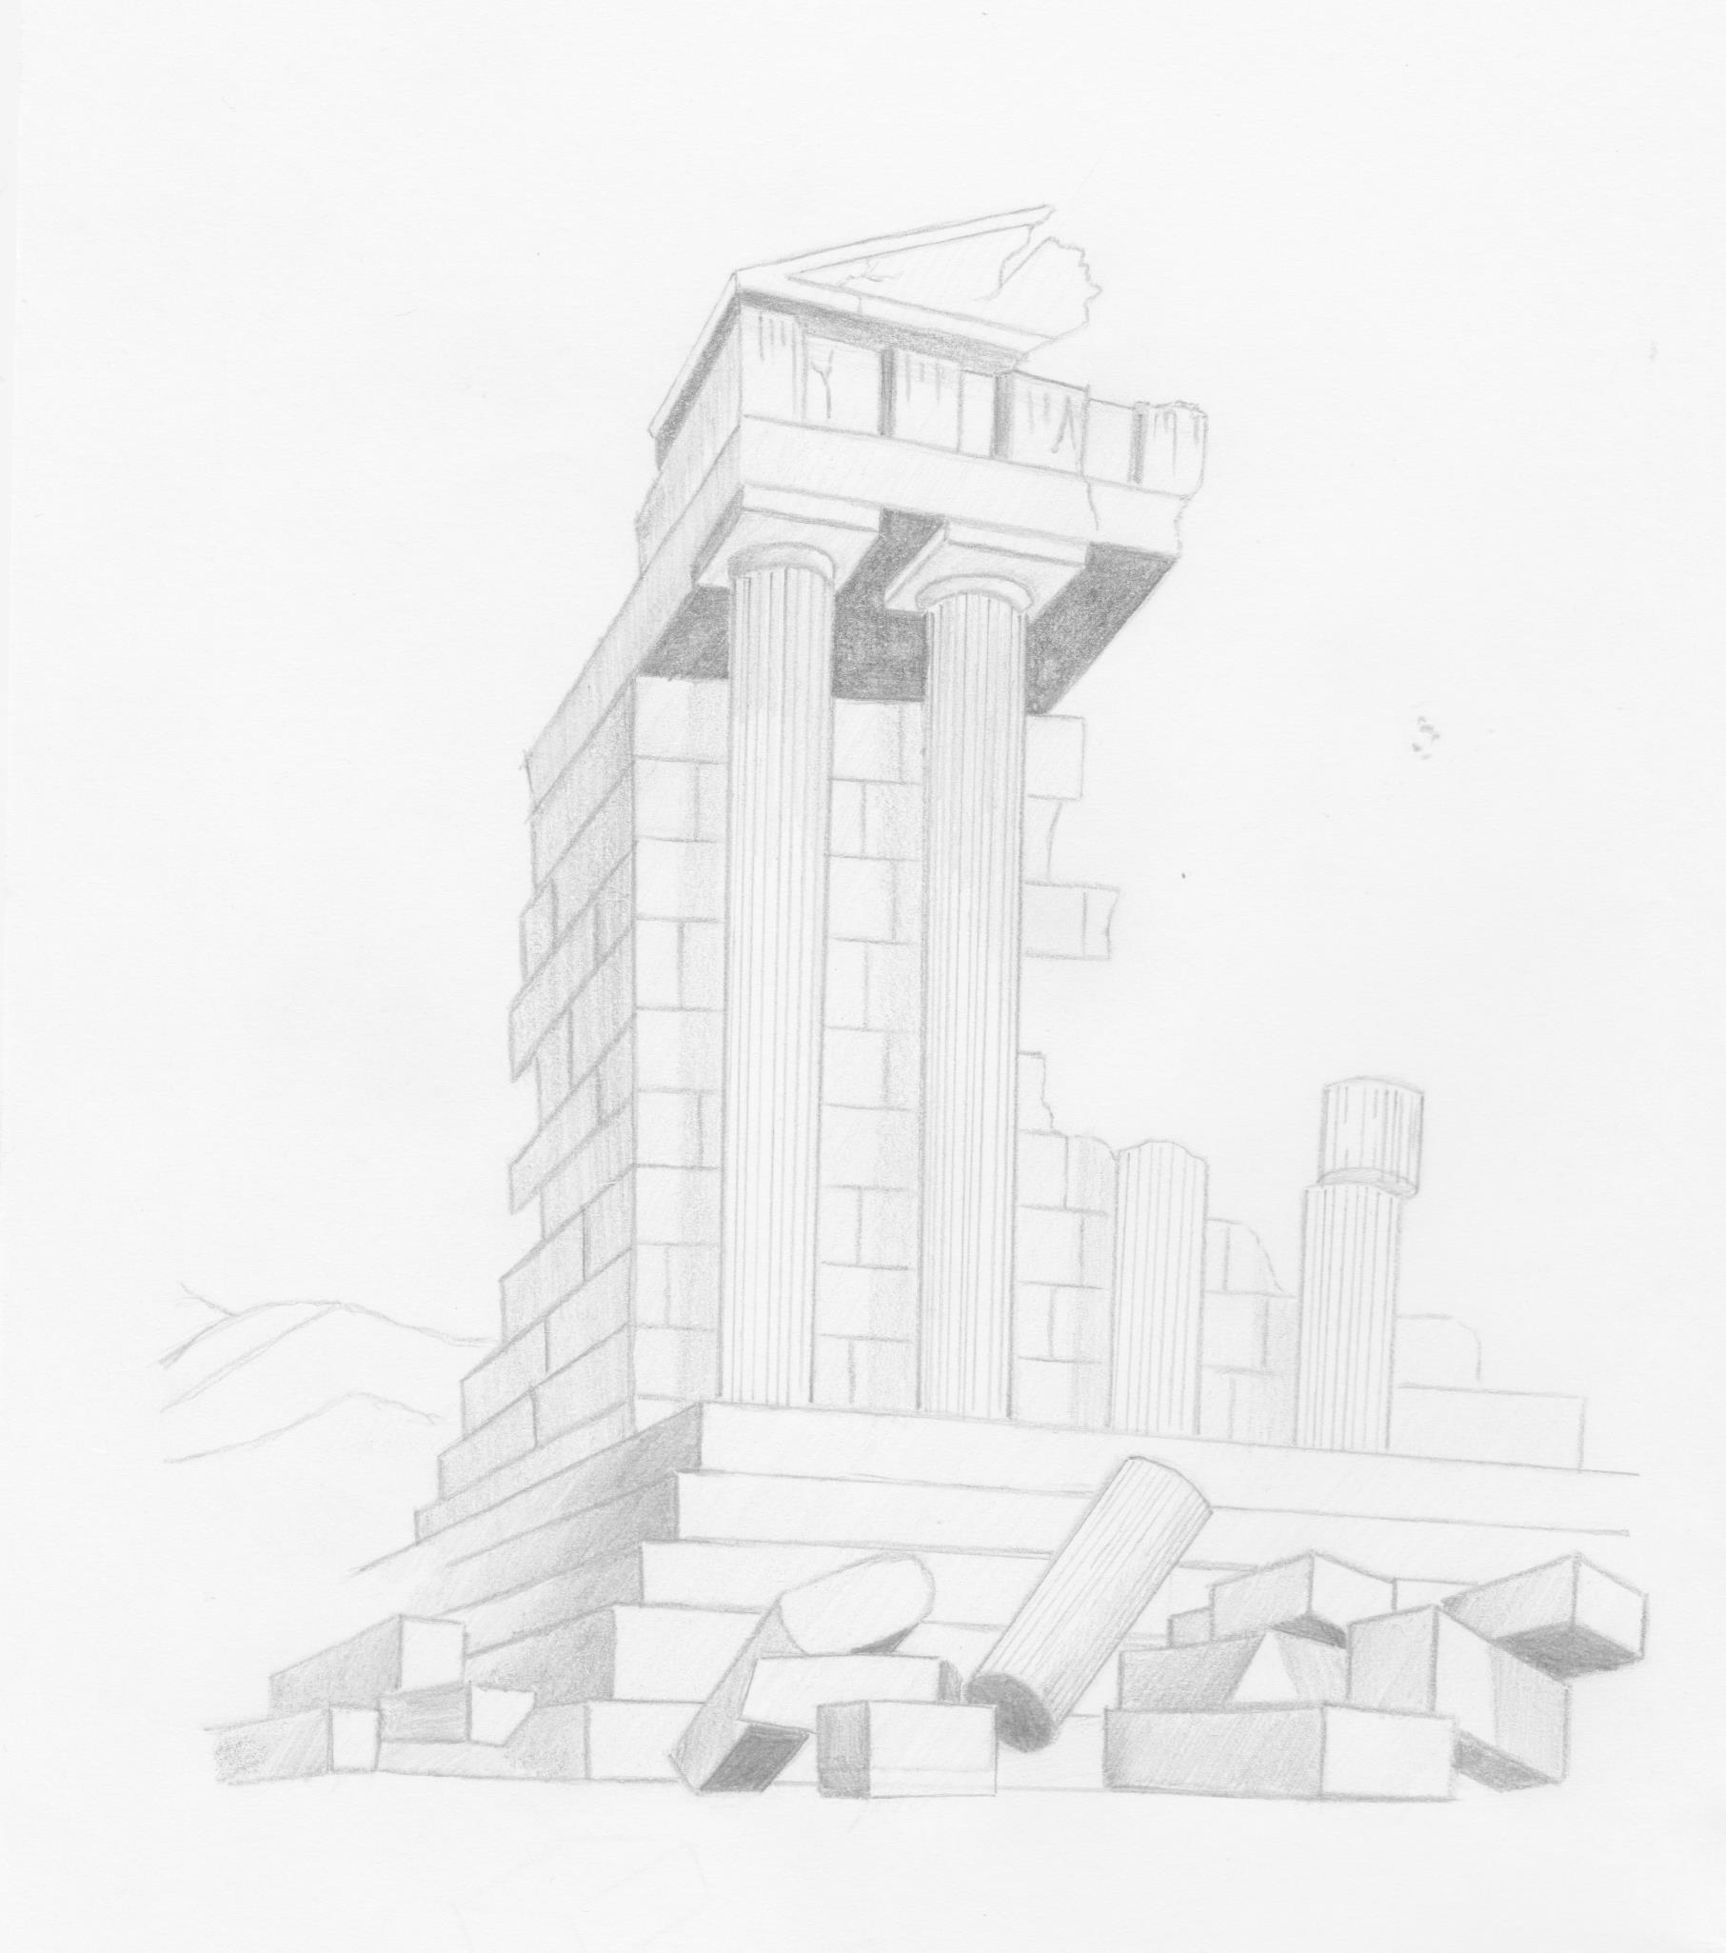
„Gdy się ktoś zaczyta, zawsze albo się czegoś nauczy, albo zapomni o tym,
co mu dolega, albo zaśnie – w każdym razie wygra”.

Henryk Sienkiewicz

Szanowni Państwo !

Z ogromną przyjemnością zapraszam
przedstawicieli społeczności szkolnej do udziału
w I Wojewódzkim Konkursie Wiedzy o Życiu i Twórczości Henryka Sienkiewicza,
który odbędzie się w Szkole Podstawowej im. H. Sienkiewicza w Oblęgorku.
Zachęcam do zgłębiania ciekawostek o patronie naszej szkoły, prezentowania swoich talentów, rozwijania umiejętności plastycznych, literackich i aktywności twórczej.
Serdecznie zapraszam i liczę na Państwa obecność!

Dyrektor SP w Oblęgorku

Załącznik nr 2
………………….......………….
^{miejscowość, data}
……………………….………………...........
imię i nazwisko uczestnika konkursu
………………………………………............
imię i nazwisko rodziców/opiekunów prawnych uczestnika
………………………………………............
^{nazwa szkoły}
……………………………..............……
^{adres szkoły}

Oświadczenie wyrażenia zgody na przetwarzanie danych osobowych
Zgodnie z art. 6 ust. 1 lit. a) rozporządzenia Parlamentu Europejskiego i Rady (UE) 2016/679 z dnia 27 kwietnia 2016 r. w sprawie ochrony osób fizycznych w związku z przetwarzaniem danych osobowych i w sprawie swobodnego przepływu takich danych oraz uchylenia dyrektywy 95/46/WE (Dz. Urz. UE L 119 z 2016 r.) wyrażam zgodę/nie wyrażam zgody
na przetwarzanie danych osobowych - moich/mojego syna/córki², - tzn. imienia i nazwiska, klasy oraz nazwy i siedziby szkoły przez Szkołę Podstawową im. H. Sienkiewicza
w Oblęgorku w związku z organizacją I Wojewódzkiego Konkursu.
…………………….……………………………………………..
podpis rodziców/prawnych opiekunów uczestnika konkursu

Jednocześnie oświadczam, że zgodnie z art. 13 ust 1 i 2 rozporządzenia Parlamentu Europejskiego i Rady (UE) 2016/679 z dnia 27 kwietnia 2016 r. w sprawie ochrony osób fizycznych w związku z przetwarzaniem danych osobowych i w sprawie swobodnego przepływu takich danych oraz uchylenia dyrektywy 95/46/WE (Dz. Urz. UE L 119 z 2016 r.) zapoznałem/zapoznałam² się z treścią klauzuli informacyjnej, w tym z przysługującym prawie dostępu do treści moich/mojego syna/córki² danych oraz ich poprawiania, wycofania zgody na ich przetwarzanie w każdym czasie, jak również, że podanie tych danych było dobrowolne.
…………….……………………………………………..
podpis rodziców/prawnych opiekunów uczestnika konkursu

